Modbus 寄存器对应关系

A1 A2....对应继电器

B1 B2....对应开关量

C1 C2... 对应模拟量输入

D1 D2 对应模拟量输出

多条件联动功能

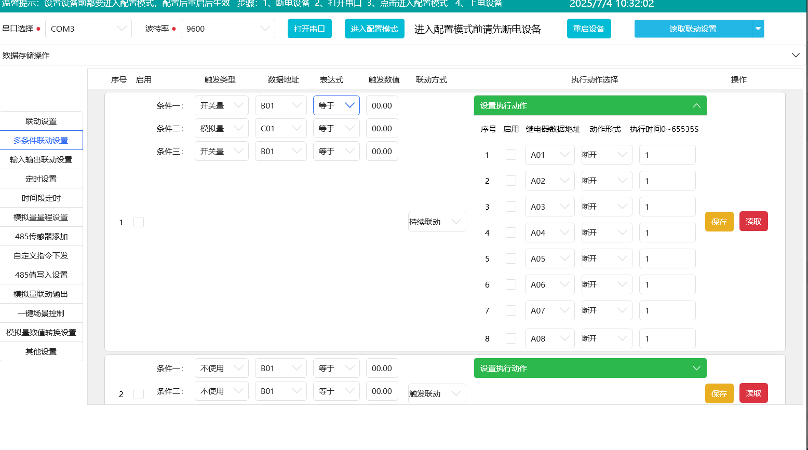

最多3组条件 联动方式 ：持续联动和触发联动 控制继电器输出 输出方式：导通、断开、点动、延迟导通、延迟断开、反转 执行时间（条件满足继电器工作时间）：长期和可设定。 延迟导通、延迟断开 有一个单独参数 延时时间设定

定时控制功能

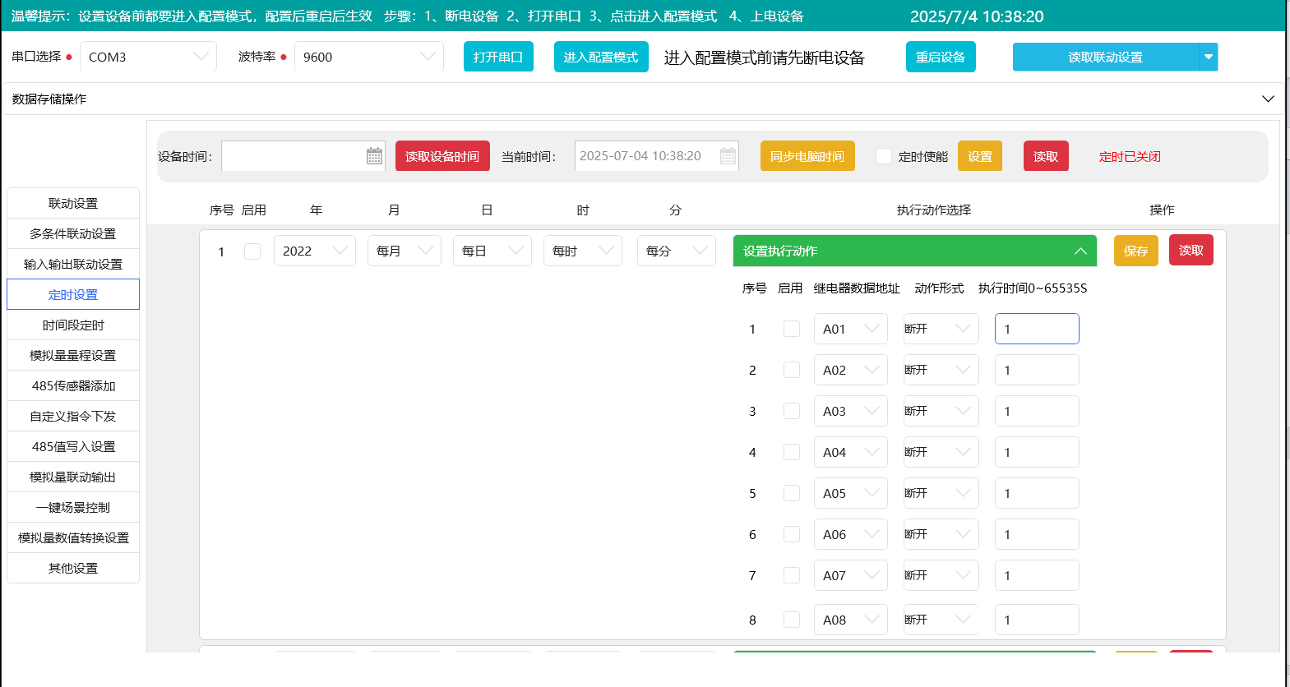

年月日每天可选 控制方式和多条件联动功能一样 执行时间为时间满足继电器工作时间， 延迟导通、延迟断开 有一个单独参数 延时时间设定

模拟量量程转换

、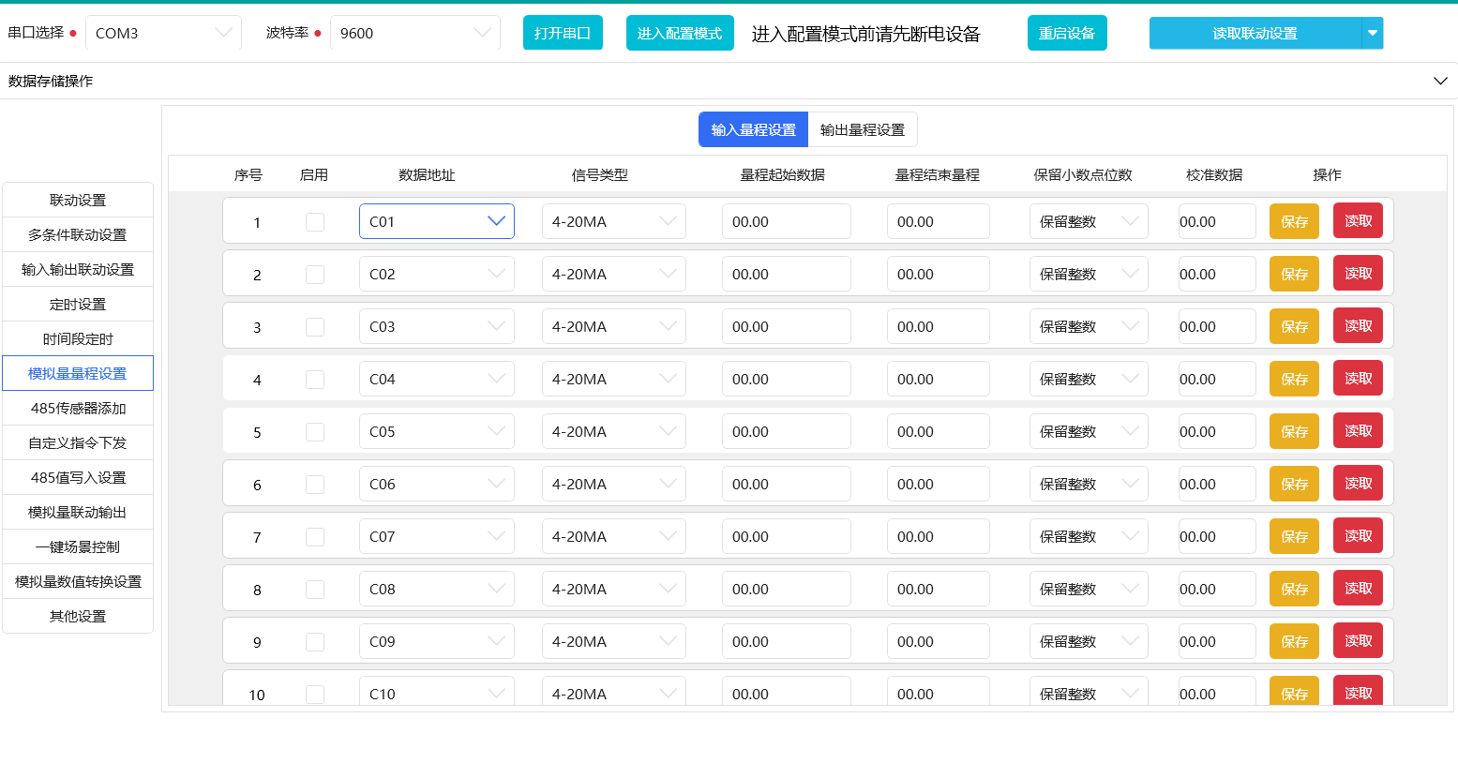

输入量程

量程起始值和结束值对应模拟量的量程比如信号4-20MA 起始值和结束值 0-1MPA 校准值为修正值

输出量程

含义和输入量程设置一样，输入量程是在RTU作为主站读取写入模拟量模块数据使用

485传感器添加

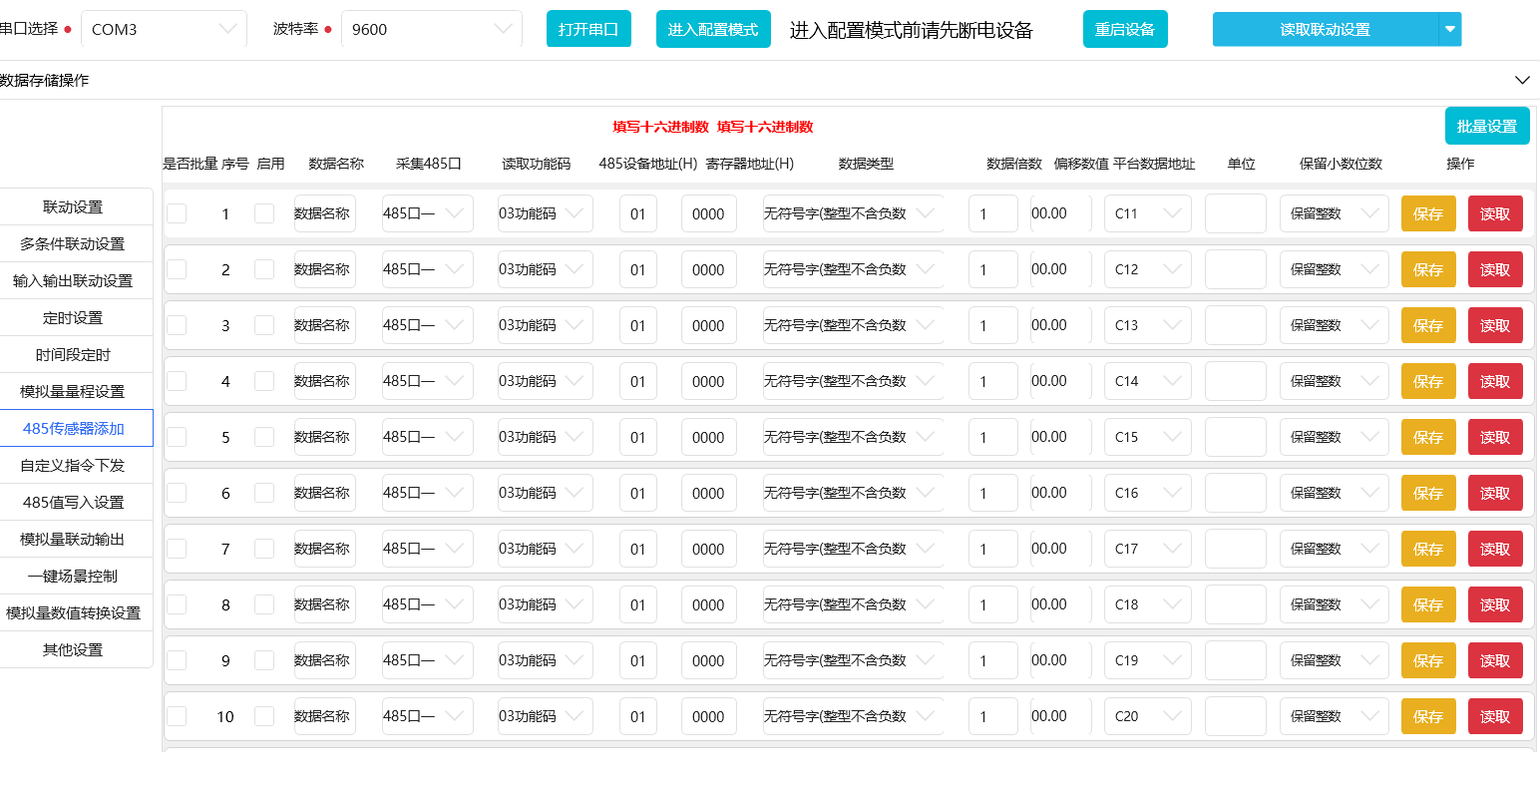

485需要支持01 02 03 04 05 06 0F 10功能码

读取和写入后分别保存对应寄存器

03 04功能码保存C对应寄存器 06 10功能码保存D对应寄存器

自定义数据下发

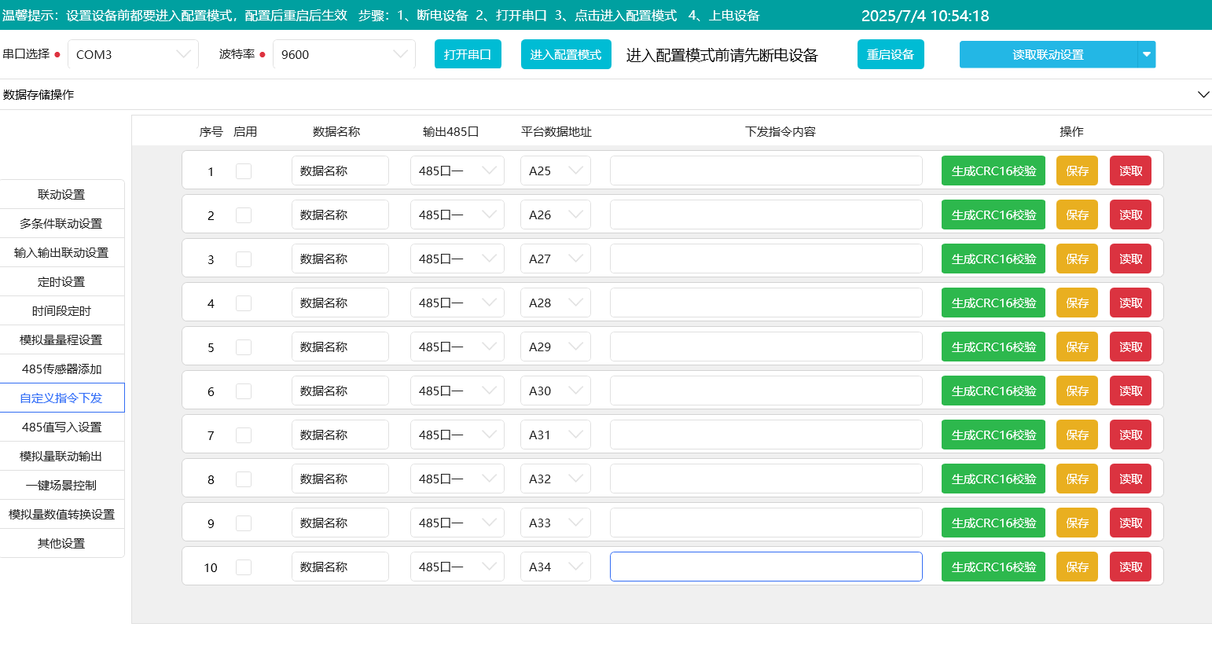

485端口非标协议 下发间隔时间在端口选项里，下发数据保存到A代码寄存器 寄存器可选

485写入

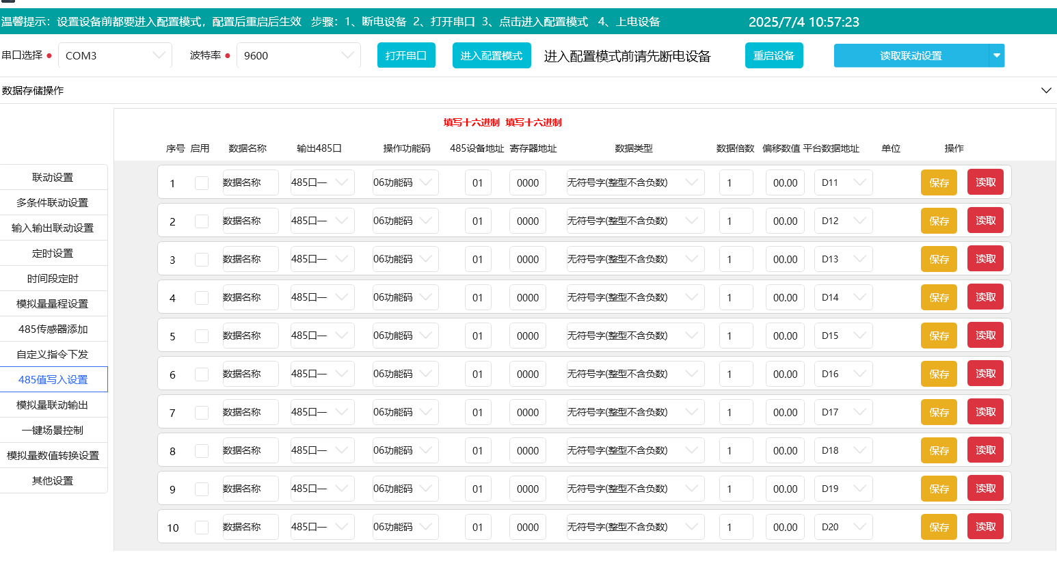

这个界面集成到485传感器添加界面

一键控制

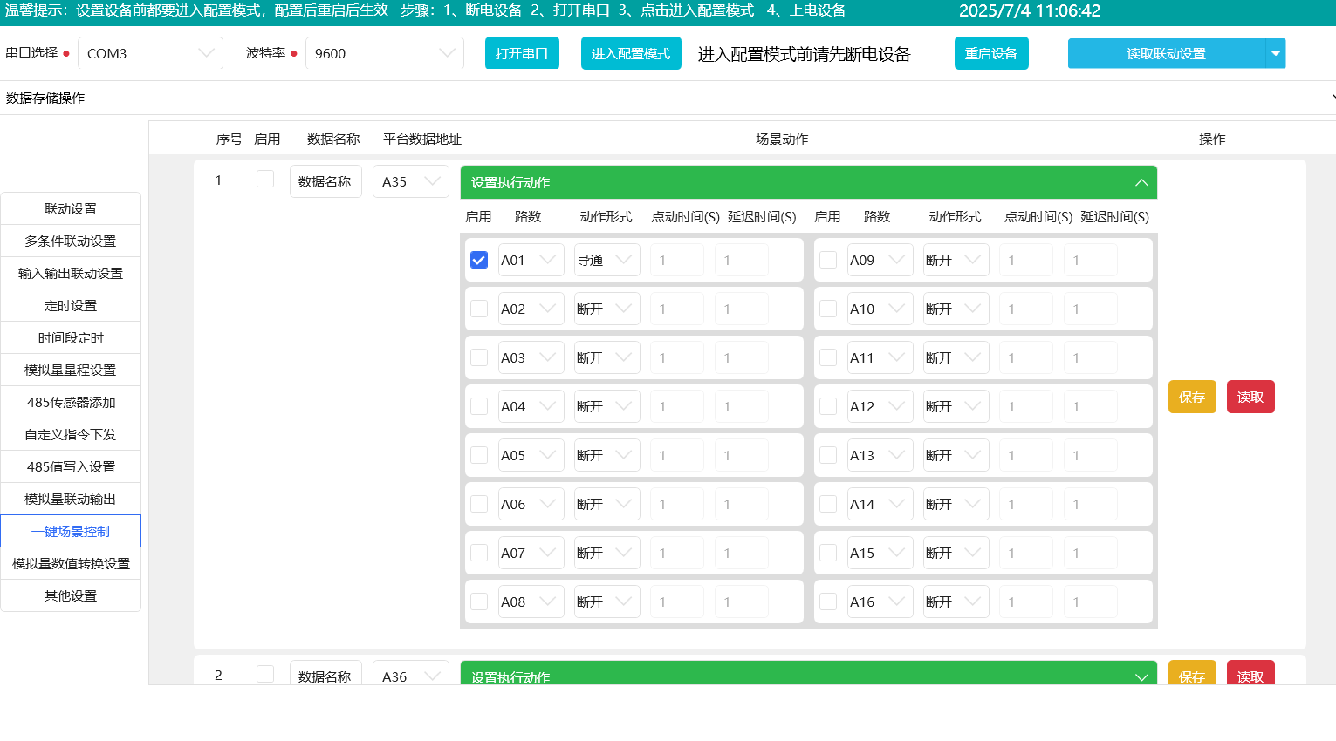

此功能为上位机或者远程直接发送报文开启对应继电器

模拟量值转换功能

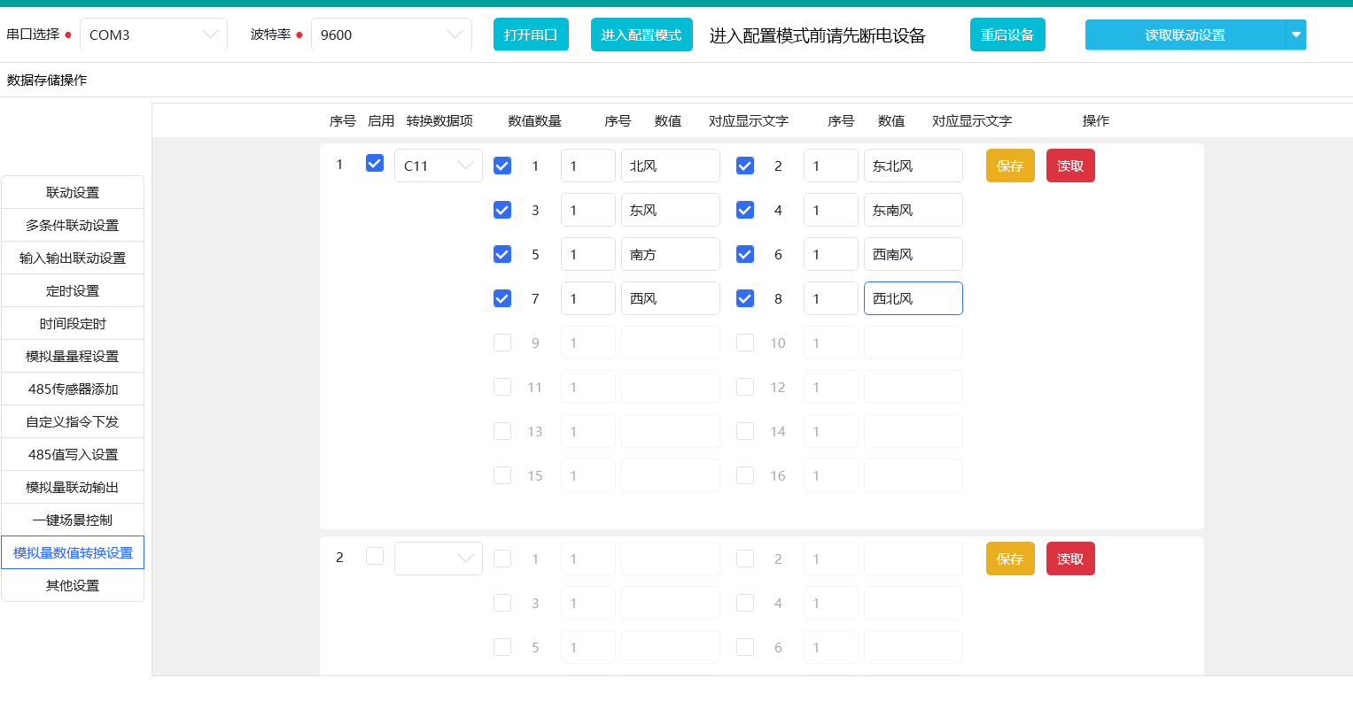

以4-20MA输入 风向为例

4-20MA对应0-360度 图例上设置成8分 360/8=45 角度小于45显示北风 45-90东北风 以此类推

其它设置界面

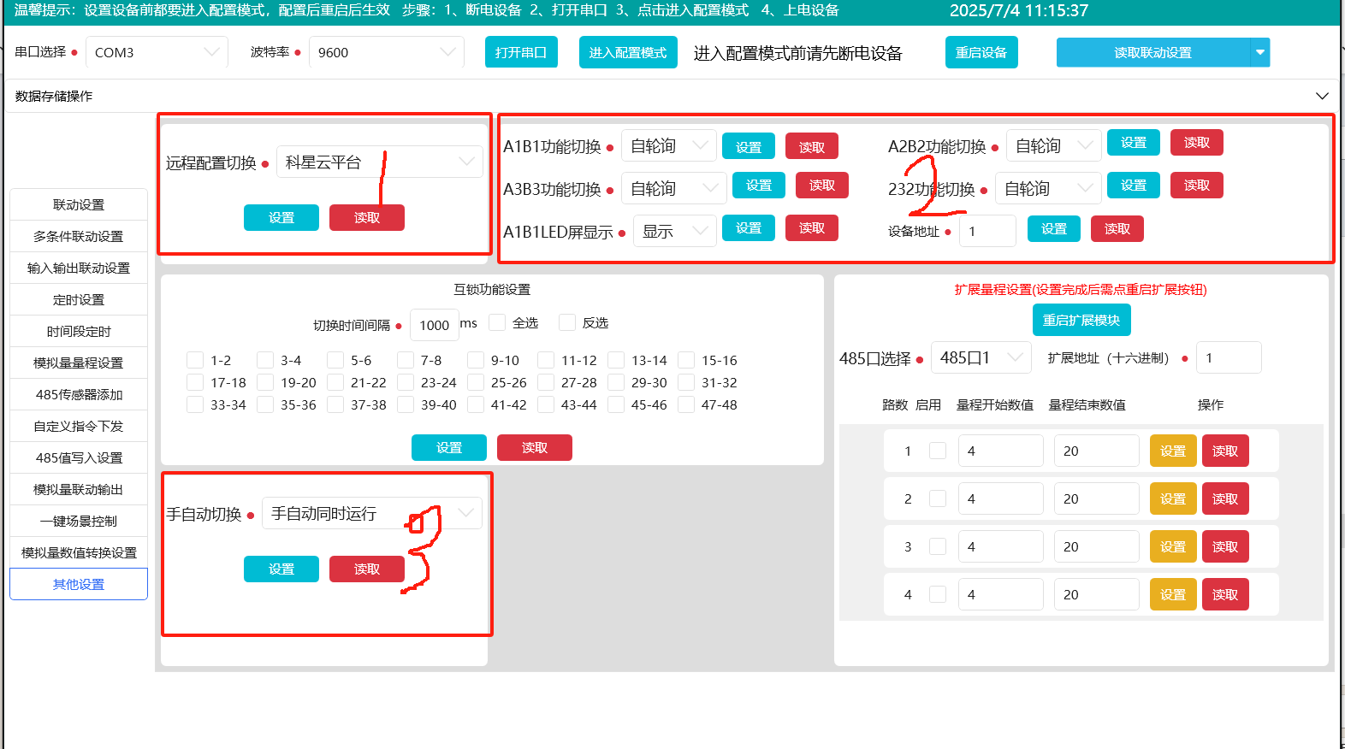

1、远程配置

远程配置需要同时支持连接 2 个 TCP/UDP /HTTP /MQTT

2、485端口设置

通讯参数、响应时间、主从站

1. 手自动配置

这里配置优先级 时间控制，条件控制，一键远程控制

RTU须有转发功能，平台通过无线/上位机通过485主站端口能直接读取写入RTU从站传感器数据